Домашнее задание от 2.03.26.
Для групп А, Б.
9.03. понедельник – учимся по расписанию.
- Новое понятие: Сильная доля, такт.
Для удобства чтения нот с листа, начало каждого такта всегда акцентируют, то есть делают долю в метре сильной. Мы помним, что метр - это ровные шаги, где шаг и есть доля. Доли бывают сильные и слабые, они всë время чередуются, как и наши ножки. Нужно запомнить определение:
Сильная доля - это первая доля (шаг) в такте.
То есть сильная доля (сильный шаг) каждый раз отмечает начало следующего такта. Поскольку каждый новый такт начинается с сильной доли, то можно дать следующее определение этому понятию.
Такт – это расстояние от одной сильной доли до следующей сильной доли.
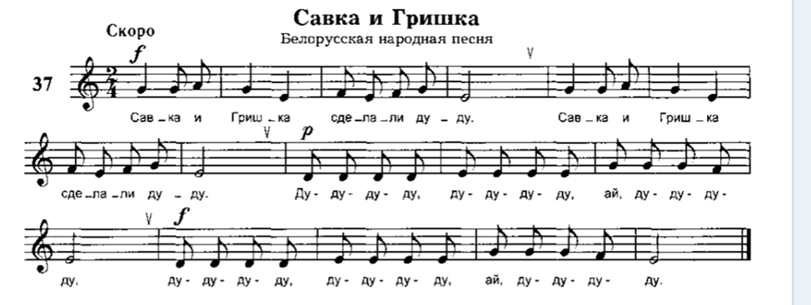
- Прочитайте ритм с ладошками и ритмослогами, одновременно шагая ровные доли, выделяя при этом сильные доли.
Пожалуйста, повторяйте все пройденные ноты и выполните все прописи за последние домашние задания. Очень много долгов.

